Γεια σας παιδιά!
Χριστός ανέστη, χρόνια πολλά!
Δραστηριότητα 1: Να επισκεφτείς, με έναν από τους γονείς σου την ιστοσελίδα https://www.youtube.com/watch?v=ANyXUJ3esWE και να παρακολουθήσεις το βίντεο με τις πασχαλιάτικες λέξεις!
Στη συνέχεια να κάνεις τις παρακάτω δραστηριότητες!
Δραστηριότητα 2:
Να αντιστοιχίσεις τις εικόνες με τις λέξεις!
 | chick |  |  | 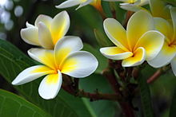 |  | e
 | Jesus |  |  | 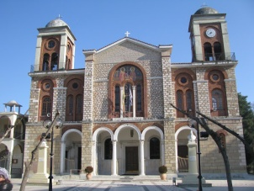
 | eggs |  |  | 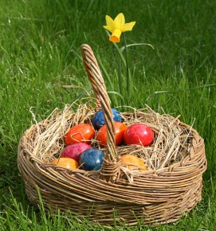
 | basket |  |  | 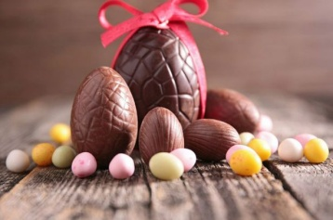
 | candy |  |  | 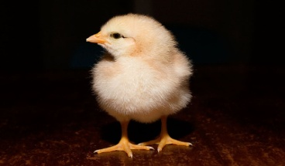
 | church |  |  | 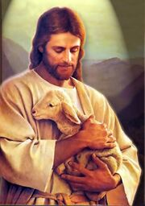
 | flower |  |  | 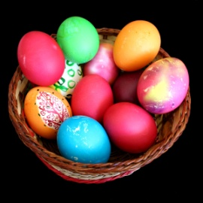
 | grass |  |  | 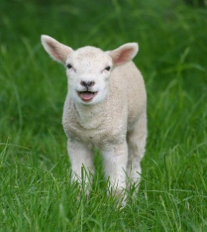
 | lamb |  |  | 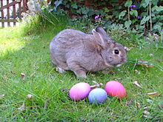
 | rabbit |  |  | 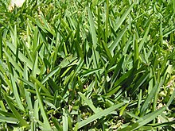

Δραστηριότητα 3: Να συμπληρώσεις τα γράμματα που λείπουν!
- bask__t  - cand__  - chi__k  - ch__rch  - eg__s | - flo__er  - gras__s  - Jes__s  - la__b  - rab__it | 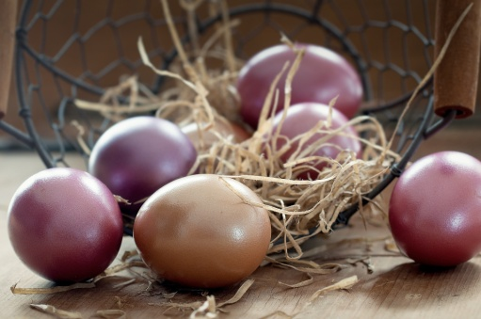

Δραστηριότητα 4: Na γράψεις στα αγγλικά τις παρακάτω λέξεις!
- καλαθάκι=  - γλυκά=  - κοτοπουλάκι=  - εκκλησία=  - αβγουλάκια= | ………………  ………………  ………………  ………………  ……………… | - λουλούδια=  - γρασίδι=  - Ιησούς=  - αρνάκι=  - λαγουδάκι= | ………………  ………………  ………………  ………………  ………………

Ώρα για διασκέδαση!
Να επισκεφτείς με έναν από τους γονείς σου την ιστοσελίδα https://www.jigsawplanet.com/?rc=play&pid=124a26d98d1f για να φτιάξεις το πασχαλιάτικο παζλ που έφτιαξα για σένα!

Internet resources
https://www.youtube.com/watch?v=ANyXUJ3esWE
- chick | https://upload.wikimedia.org/wikipedia/commons/5/54/Day_old_chick_black_background.jpg
- Jesus | https://vignette.wikia.nocookie.net/christian/images/b/b4/Jesus.jpg/revision/latest?cb=20130320053902
- eggs | https://upload.wikimedia.org/wikipedia/commons/thumb/5/54/Bg-easter-eggs.jpg/1200px-Bg-easter-eggs.jpg.
- basket | https://commons.wikimedia.org/wiki/File:Eastereggs_ostereier.jpg.
- Chocolate Easter candy | https://i2-prod.mirror.co.uk/incoming/article21632150.ece/ALTERNATES/s810/0_header.jpg
- church | http://images.greece.com/panoramio/07/24/02/33/5975daed1ddc8.jpg
- flower | https://upload.wikimedia.org/wikipedia/commons/thumb/f/fe/Frangipani_flowers.jpg/330px-Frangipani_flowers.jpg.
- grass | https://upload.wikimedia.org/wikipedia/commons/thumb/0/00/Staugustinegrass.JPG/330px-Staugustinegrass.JPG.
- lamb | https://upload.wikimedia.org/wikipedia/commons/thumb/b/b9/Sheep%2C_Stodmarsh_6.jpg/800px-Sheep%2C_Stodmarsh_6.jpg
- rabbit | https://upload.wikimedia.org/wikipedia/commons/thumb/d/d8/Hase_mit_Ostereiern_%282%29.jpg/440px-Hase_mit_Ostereiern_%282%29.jpg
- eggs | https://krakow.wiki/wp-content/uploads/2018/01/easter-eggs-1231120_1920.jpg

